МІНІСТЕРСТВО ОСВІТИ І НАУКИ УКРАЇНИ
ЛЬВІВСЬКИЙ НАЦІОНАЛЬНИЙ УНІВЕРСИТЕТ ІМЕНІ ІВАНА ФРАНКА
ФАКУЛЬТЕТ ПРИКЛАДНОЇ МАТЕМАТИКИ ТА ІНФОРМАТИКИ

Кафедра
Інформаційних систем

АЛГОРИТМИ ОБЧИСЛЮВАЛЬНИХ ПРОЦЕСІВ
Звіт виконання лабораторної роботи №3
“Оптимізація алгебричних виразів”

Виконав:
Студент групи ПМі-12
Козій Д.Н.
Перевірили:
доц. кафедри ТОП Мельничин А. В.,
доц. кафедри ТОП Чипурко А. І.

Львів – 2026
Метод 1: Ітеративний підхід
Алгоритм:
- Приймаємо змінні x та n.
- Ініціалізуємо змінну S нулем.
- Запускаємо цикл, де лічильник i йде від 1 до n включно.
- На кожній ітерації додаємо до S значення sin(i*x).
- Після завершення циклу повертаємо результат S.
Реалізація:
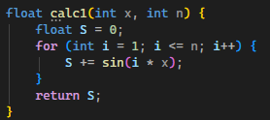
Приклад роботи:
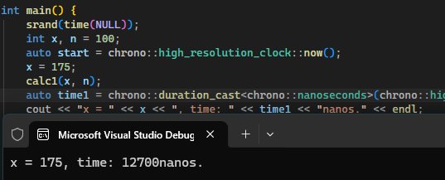
Висновок:
Цей метод є найпростішим для розуміння та прямо відображає поставлене завдання. Проте він має складність O(n), оскільки використовує цикл. Основним недоліком є те, що для великих значень n програма виконує велику кількість ресурсомістких операцій виклику тригонометричної функції sin(), що робить цей підхід повільним та неефективним.

Метод 2: Тригонометрична формула
Алгоритм:
- Приймаємо змінні x та n.
- Перевіряємо базовий випадок: якщо x == 0, одразу повертаємо 0. Це дозволяє уникнути помилки ділення на нуль на наступних кроках.
- Приводимо x до типу float і попередньо обчислюємо half_x , щоб не дублювати операцію ділення.
- Обчислюємо результат за закритою математичною формулою:
$$S=\frac{\sin\left(\frac{n⋅x}{2}\right)\sin\left(\frac{\left(n+1\right)⋅x}{2}\right)}{\sin\left(\frac{x}{2}\right)}$$
- Для цього використовуємо швидшу версію функції синуса для чисел з плаваючою комою — sinf().
- Повертаємо обчислене значення.
Реалізація:
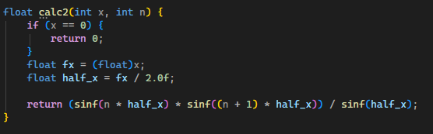
Приклад роботи:
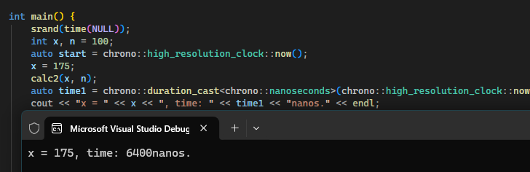
Висновок:
Цей метод є математично оптимізованим і має складність O(1). Замість n ітерацій та викликів синуса, алгоритм зведено до єдиної формули, яка завжди вимагає лише трьох звернень до функції sinf(). Це дозволяє виконувати розрахунки миттєво, незалежно від розміру n, а також зменшує похибку накопичення при роботі з типом float.

